
تلخيص المحاضرة الرابعة
اللوغاريتمات :
نشأت فكرة اللوغاريتمات عند المحاولة للإيجاد مجهول 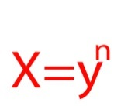 بالنسبة لمجهول n .

فإذا كانت كل من 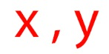عدد موجب بحيث 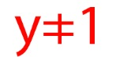 فأنه يوجد عدد حقيقي وهو n بحيث 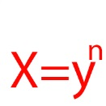 ويسمى العدد n باللوغاريتم و العدد للأس 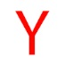ويكتب على الصورة :

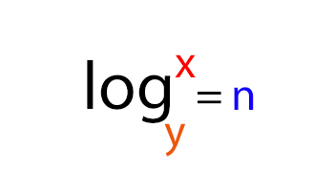

وباختصار يمكن تسهيلها بالمعادلة التالية لتحصل ع الجواب ولفهمها ابسط :

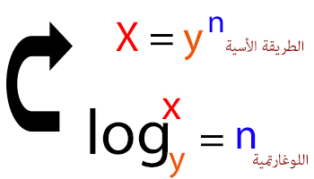

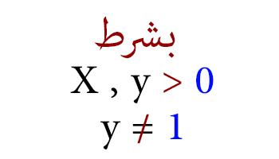



س/ اكتب كل من المقادير التالية على الصورة الأسية .:

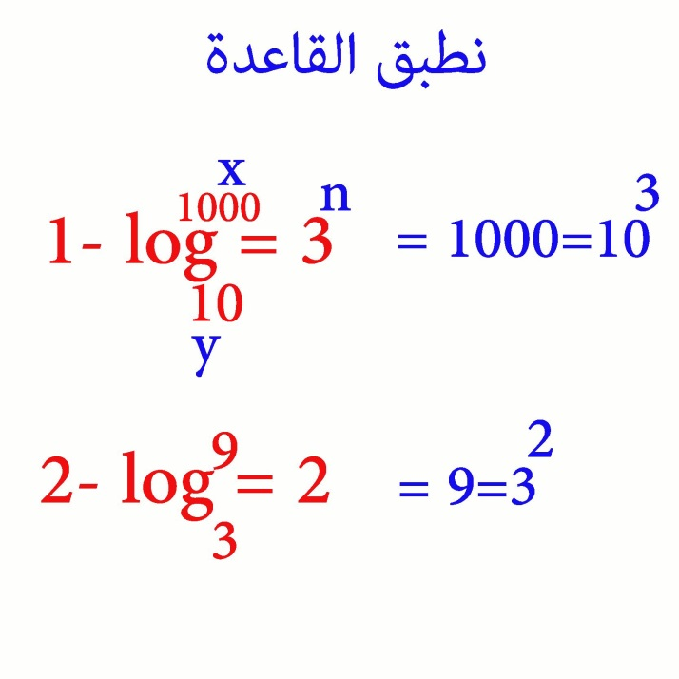

والعكس صحيح لتحويل من الطريقة الأسية الى الطريقة اللوغاريتمية :
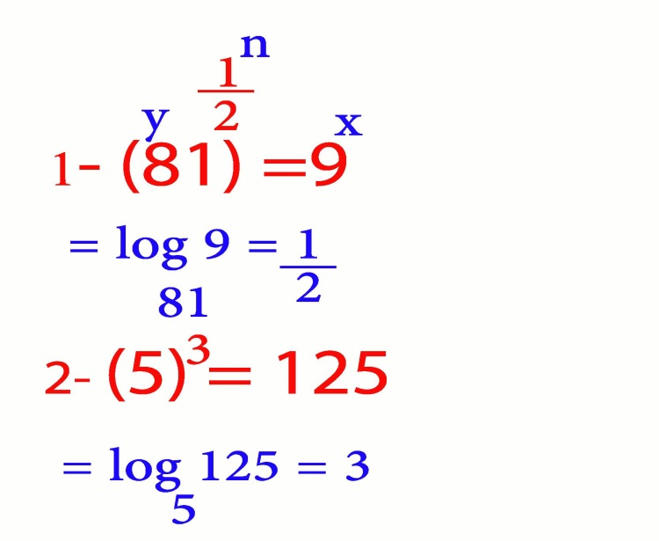

طريقة ايجاد قيمة n في المسائل اللوغاريتمية . !
الطريقة هي تحويل المعادلة اللوغاريتمية الى الطريقة الأسية .

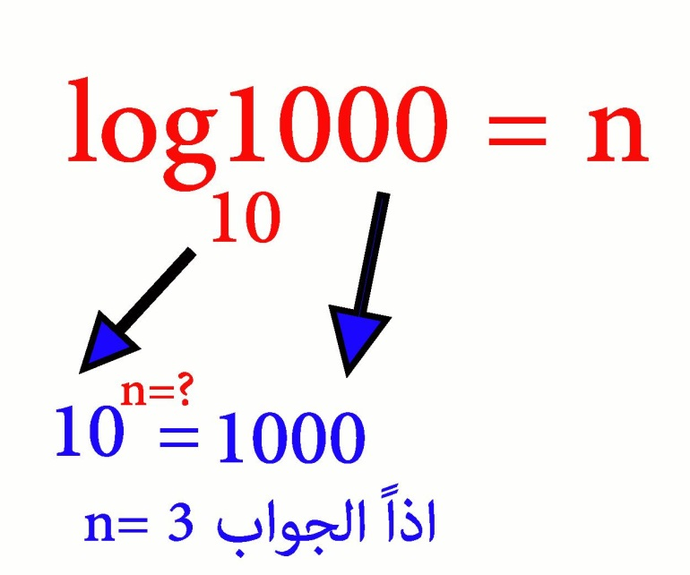

- بشكل عام يوجد اساسان لهما الأهمية الكبرى في التطبيقات المختلفة .:

- الأساس للعدد 10 ويسمى اللوغاريتم العشري وعادة في هذا اللوغاريتم لا يكتب الاساس 10 اسفل اللوغاريتم .

- الأساس للعدد e ( e : عدد ثابت مقداره 2.718 ) ويسمى باللوغاريتم الطبيعي ويرمز له برمز (ln ) log e



- لوغاريتم 1 لأي اساس دائما يساوي صفر (قاعدة ثابته ) .
- دائما اذا تساوى اللوغاريتم مع الاساس دائما يساوي واحد (قاعدة ثابته )

قواعد لمسائل اللوغاريتمات
يجب حفضها و فهما لمعرفة حل المسائل وتطبيق بعض المسائل عليها
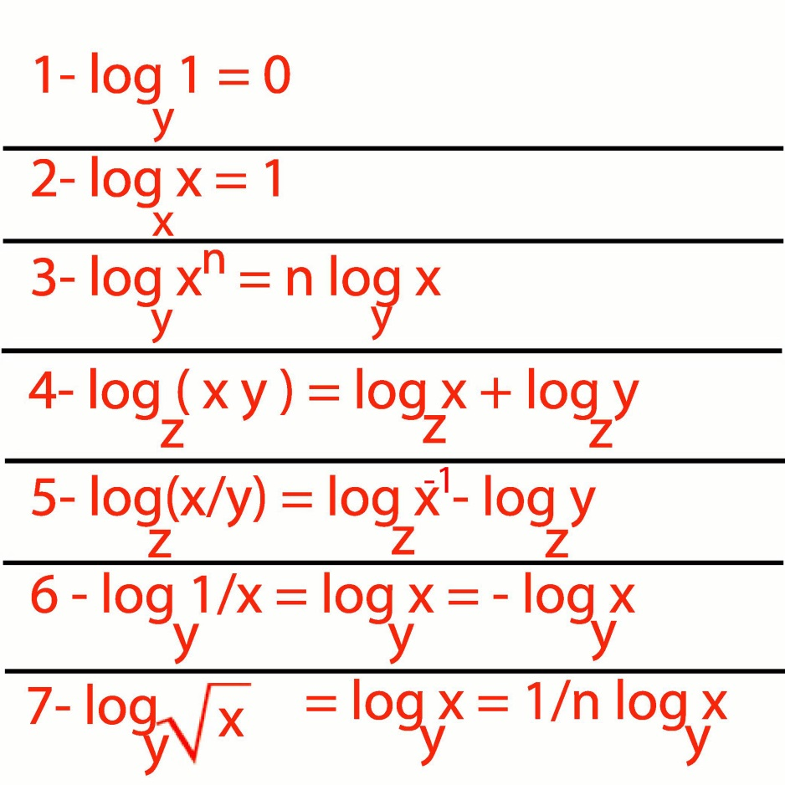

- مثال على كثيرات الحدود .:
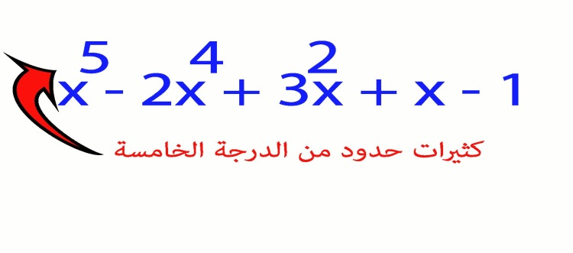
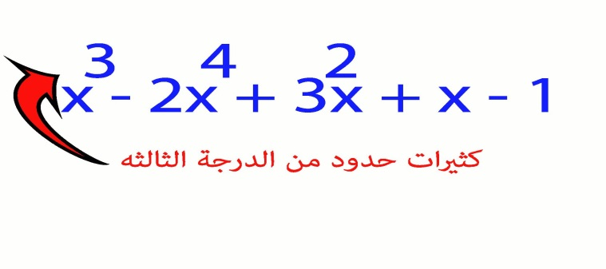
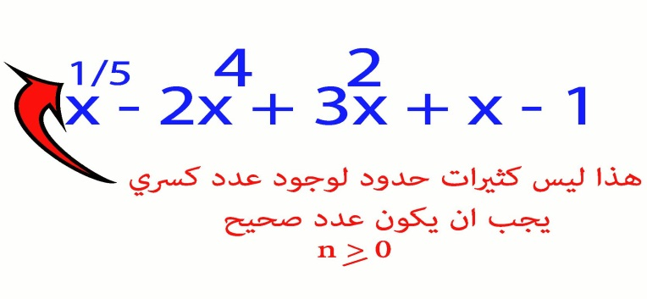


- تعريف : المقدار الجبري هو عبارة عن تركيبة من الرموز و الأعداد المرتبطة في ما بينها عن طريق العمليات الجبرية الأساسية ( + - * / ).

- امثلة على بعض العمليات .:

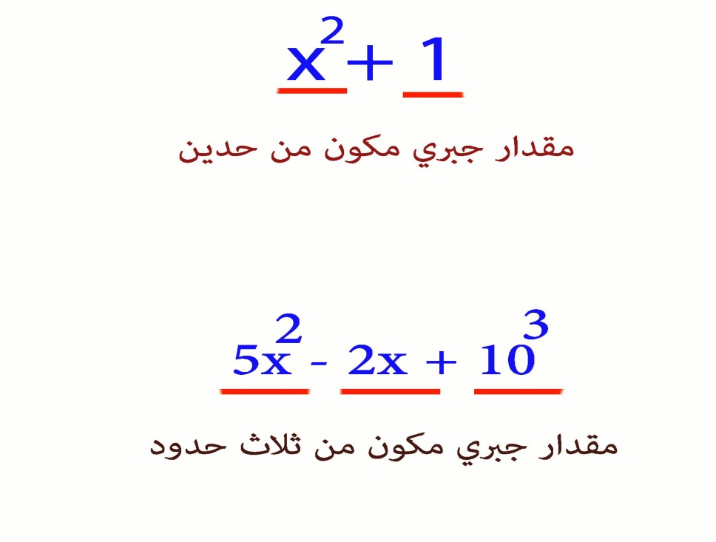

- في حالة الجمع او الطرح : فأننا نجمع او نطرح المعاملات العددية للمتغيرات المتشابهة بعد ترتيبها اما بالطريقة الأفقية او العمودية .

- مثال .: اوجد ناتج الطرح بين المقدارين :
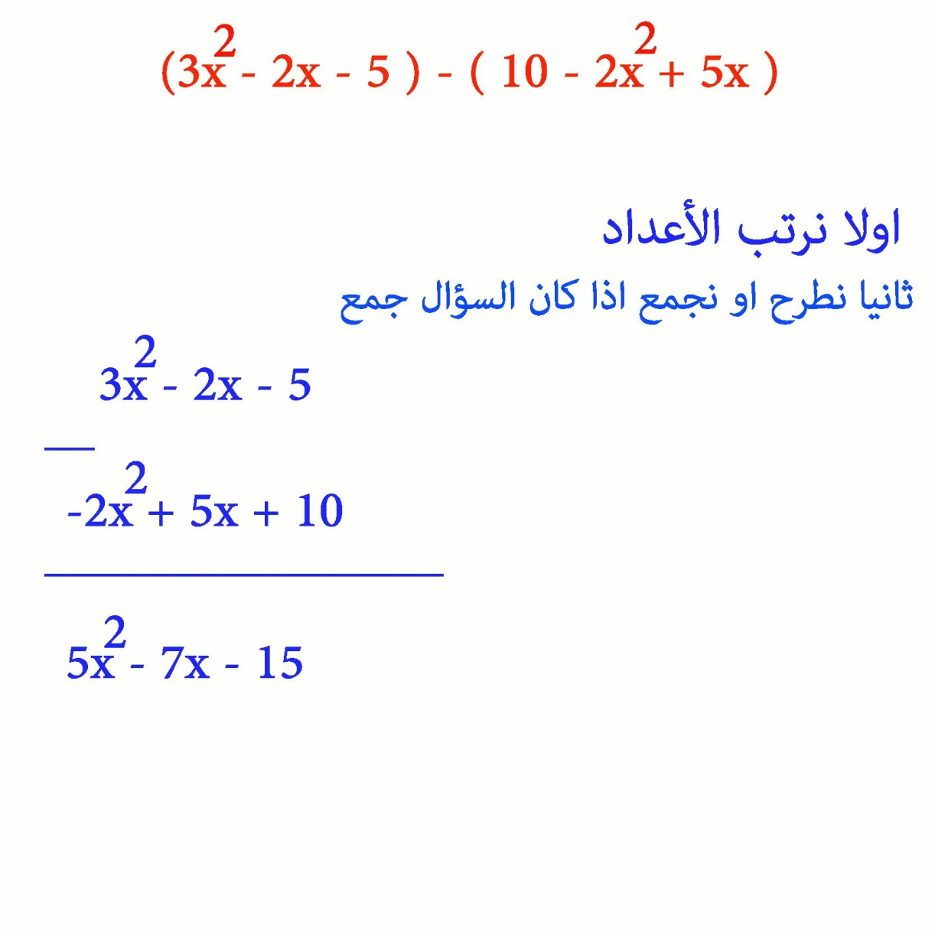

- في حالة الضرب : للإيجاد حاصل ضرب مقدار جبري في اخر فأننا نستخدم عملية التوزيع و قوانين الأسس مع قاعدة الإشارات ثم نجمع الحدود المتشابهة ان وجدت .

- مثال .: اوجد ناتج ما يلي :
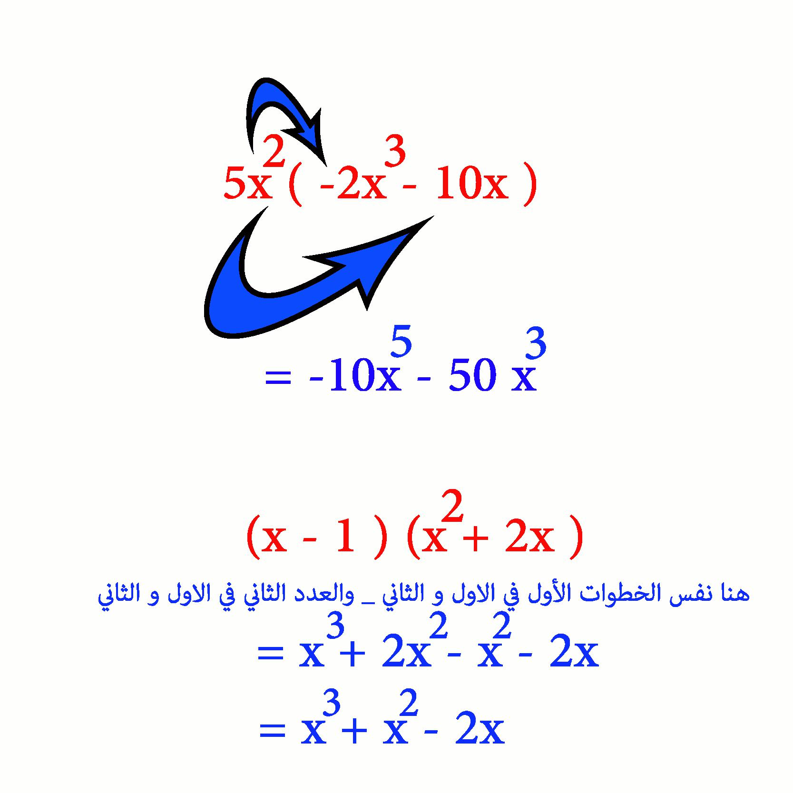
- في حالة القسمة : لإيجاد حاصل القسمة سنستخدم ( قوانين الأسس , قوانين الكسور , قاعدة الإشارات ) وهناك نوعين من قسمة المقادير الجبرية هما :

- قسمة مقدار جبري مكون من حد واحد على مقدار جبري اخر مكون من حد واحد .

- مثال .:
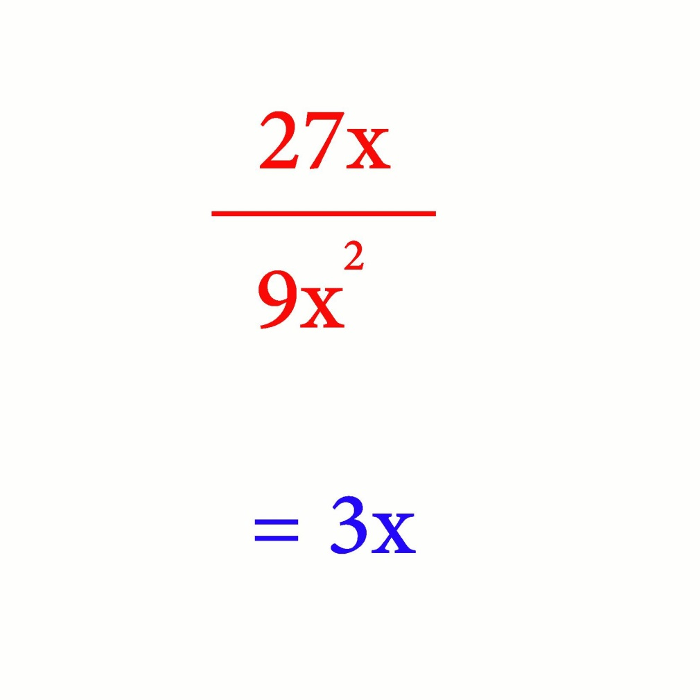

- قسمة مقدار جبري مكون من اكثر من حد على مقدار جبري مكون من حد واحد

- مثال .: اوجد ناتج ما يلي :
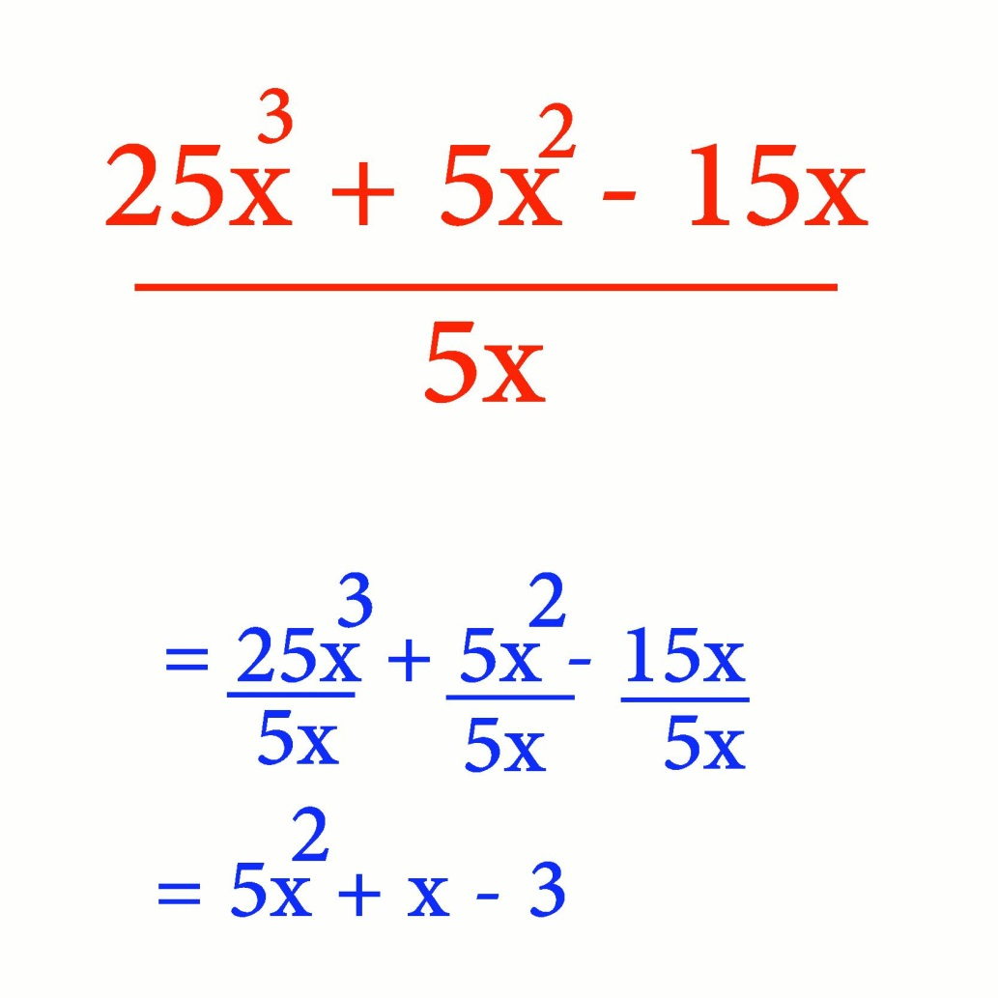
يفضل ترتيب الحدود البسط ثم توزيع المقام

مجهود شخصي من اخوكم / lostx7x

